ISABELLA MANDELLI
La danza felice dei Barabubbles
31 maggio – 9 giugno 2021
Venezia, Magazzino Gallery di Palazzo Contarini-Polignac
Dorsoduro, 874 - 30123 Venezia
Dal 10 giugno le opere verranno esposte
presso il concept store “Edmond à Venise” di Palazzo Contarini-Polignac
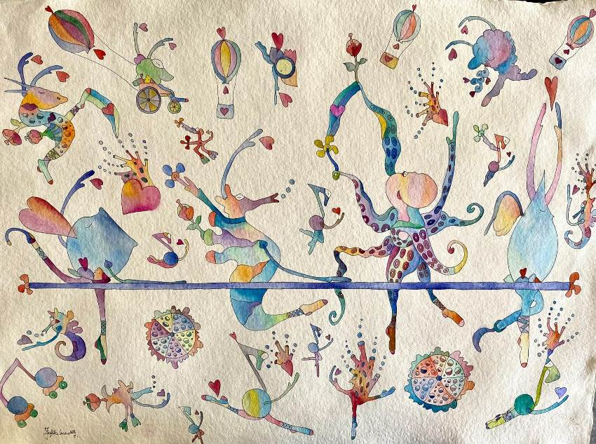
Isabella Mandelli, EGUAL-DANZA, 2021,
acquerello su carta Khadi indiana 100% cotone 100% riciclata, 57x77cm – 640g

comunicato stampa, 29.05.2021
Tra un grand jeté e un arabesque sulle punte i Barabubbles, creature fantastiche nate dal pennello di Isabella Mandelli, arrivano per la prima volta a Venezia, ospiti dal 31 maggio al 9 giugno 2021 della Magazzino Gallery di Palazzo Contarini-Polignac per la mostra “ISABELLA MANDELLI: La danza felice dei Barabubbles”.
Attraverso le opere esposte, l’artista eco-sociale ci accompagna in un mondo utopico e immaginario popolato di bolle, cuori, note musicali, mongolfiere e personaggi che nascono da richiami del regno animale e naturale, ciascuno con il proprio peculiare carattere. Protagonisti assoluti di tutti i suoi lavori, i Barabubbles, infatti, non sono altro che una forma ideale: nelle bolle in cui dimorano ognuno di essi emerge nella propria prorompente presenza vitale, con le proprie prerogative e i propri valori.
L’arte di Isabella Mandelli si esprime attraverso l’acquerello e la sua particolare tecnica pittorica non contempla l’errore ma solo l’opportunità, secondo la filosofia artistica e di vita “l’errore non esiste” sostenuta dall’artista: «Non esiste tavolozza, i colori vengono miscelati direttamente sulla tela con un ordine casuale e istintivo».
A Venezia i Barabubbles, animati da colori nitidi e sgargianti e definiti nelle forme, fluttuano e ballano, diffondendo messaggi di felicità e inclusione. I Barabubbles sono infatti multiformi come la danza: Isabella Mandelli li dipinge mentre evolvono, agiscono, comunicano e si esprimono in gesti e movimenti sempre diversi, ma sempre gioiosi, positivi, inclusivi, in costante interconnessione e reciproco interscambio tra natura e società.
Nel percorso espositivo troviamo quindi Finolu, Barabà, Oco e Boda – questi i nomi di alcune delle creature – insieme a tanti altri amici, intenti a diffondere cuori e amore mentre si cimentano in spaccate, passé e stretching alla sbarra. Tra una prima e quinta posizione si vedono anche gondole, vaporetti, palazzi e ponti tipici veneziani, ad omaggiare l’iconico contesto dell’esposizione.
I numerosi spunti che la mostra offre possono essere rintracciati in tre tematiche principali: si parte con un omaggio alla danza e al balletto classico, con un focus sulla celebre ballerina solista del Teatro alla Scala Beatrice Carbone, veneziana di origine e mentore dell’esposizione, raffigurata in una mitica forma nata dall’unione creativa tra la forza del drago e il potere immaginifico dell’unicorno, come in Dragorna Felice (2020). La famiglia della danzatrice, figlia d’arte, emerge poi anche in Il mondo fantastico di Bea (2021), dove si ravvisano il padre, celebre coreografo e già direttore dei principali corpi di ballo italiani, la madre e i fratelli, noti ballerini internazionali.
Il discorso si amplia poi alla città di Venezia, che emerge chiaramente in lavori come Siamo tutti ballerini e Danzare col cuore (entrambi del 2021), fino a comprendere il messaggio della danza inclusiva che esplode in tutta la sua gioiosa immediatezza in Egual-Danza (2021).
Le 16 opere, tutte realizzate tra il 2020 e il 2021 con la tecnica dell’acquerello, presentano diversi formati, forme e carte, che ben esprimono l’accurata ricerca tra arte e sostenibilità: 6 tonde, 6 quadrate, 4 rettangolari, grandi e piccole, su carta Arches oppure Khadi indiana, 100% cotone e 100% riciclata.
«Essere artista eco-sociale significa mettere a disposizione l’arte per la cura e stimolare l’osservatore a ricercare l’armonia – racconta Isabella Mandelli –. Per l’esposizione di Venezia ho scelto di veicolare attraverso i Barabubbles diversi temi correlati alla danza: il movimento verso gli altri come simbolo di inclusione, la gioia di essere se stessi e la spontaneità di espressione, la voglia di danzare liberi, autentici, come nella vita, per celebrarne il vero valore. Con i Barabubbles avviene il superamento delle barriere: la partecipazione universale all’arte e alla vita, grazie alla voglia di prendersi cura gli uni degli altri. La disabilità scompare, in uno scambio artistico e umano in cui credo profondamente».
Al termine della mostra le opere saranno tutte accolte nello spazio “Edmond à Venise”, concept store di Palazzo Contarini-Polignac, dove è previsto per domenica 18 luglio 2021 un incontro con l’artista, la sua filosofia e la sua arte nella cornice dell’evento “A Venezia si danza… ricominciamo da qui”, promosso e organizzato dal 19 al 31 luglio dalla ballerina Beatrice Carbone.
Cenni biografici
Isabella Mandelli si definisce un’artista eco-sociale, ponendo l’attenzione sulla cura in senso assoluto: cura dell’ambiente e dei suoi elementi, degli animali e di tutti gli esseri viventi, con particolare attenzione alla diversità e all’inclusione. Essere artista eco-sociale significa mettere a disposizione l’arte per la cura e Isabella affronta il mestiere dell’arte con la stessa dedizione con cui ogni giorno gestisce la propria professione di leader d’azienda. Distaccandosi dalla frenesia della vita lavorativa, come artista Isabella lavora immersa in una bolla fanciullesca di serenità e fantasie. Dalla punta del suo pennello prendono vita i Barabubbles, un’intera popolazione di personaggi fantastici, ognuno con un proprio stile comportamentale. Invitando l’osservatore a divenire parte del mondo fantastico dei Barabubbles, le opere di Isabella Mandelli stimolano la ricerca dell’armonia. È un’arte che intende donare una serenità unica nella sua dinamicità: una calma propulsiva, ossimorica, come tutto ciò che di bello c’è al mondo. L’arte eco-sociale si adatta alla vita e assume i colori e le forme che servono per esercitare la cura: le sue opere possono, quindi, vivere all’interno delle abitazioni private, negli ospedali e nei luoghi di cura, o nelle gallerie d’arte. Possono assumere la forma di una tela o di una porcellana decorata; possono essere grandi come una parete o tascabili come una scatoletta. La prima mostra di Isabella Mandelli, “Spicaisa”, è al M.A.C. di Milano nel novembre 2018 con il suo mentore artistico Pietro Spica. Espone, poi, nella personale “Barabà For Africa” alla Villa Arconati di Bollate (Milano) nel maggio 2019: grazie al ricavato derivato dalla vendita di tutte le opere è stato costruito un parco giochi per i bambini dell’associazione “Il Seme della Speranza” Onlus, che opera a sostegno delle popolazioni di Eritrea ed Etiopia.
Isabella Mandelli vive e lavora tra Milano e Rapallo, dove ha i suoi atelier.
Coordinate mostra
Titolo ISABELLA MANDELLI: La danza felice dei Barabubbles
Sede Magazzino Gallery di Palazzo Contarini-Polignac, Dorsoduro 874, 30123 Venezia
Date 31 maggio - 9 giugno 2021
Orari tutti i giorni ore 15-19 | aperto mercoledì 2 giugno
Ingresso libero, secondo la normativa vigente e le linee guida per il visitatore disponibili in loco
Info pubblico isabellamandelli.com - instagram.com/barabubbles - palazzocontarinipolignac.com/Magazzino-Gallery
Hashtag ufficiale #Barabubbles
Ufficio stampa
Tania Cefis e Patrizia De Santo
Tania Cefis +39 338 4022158 - tania.cefis@gmail.com
Patrizia De Santo + 39 347 0662959 - patrizia@patriziadesantopr.it

